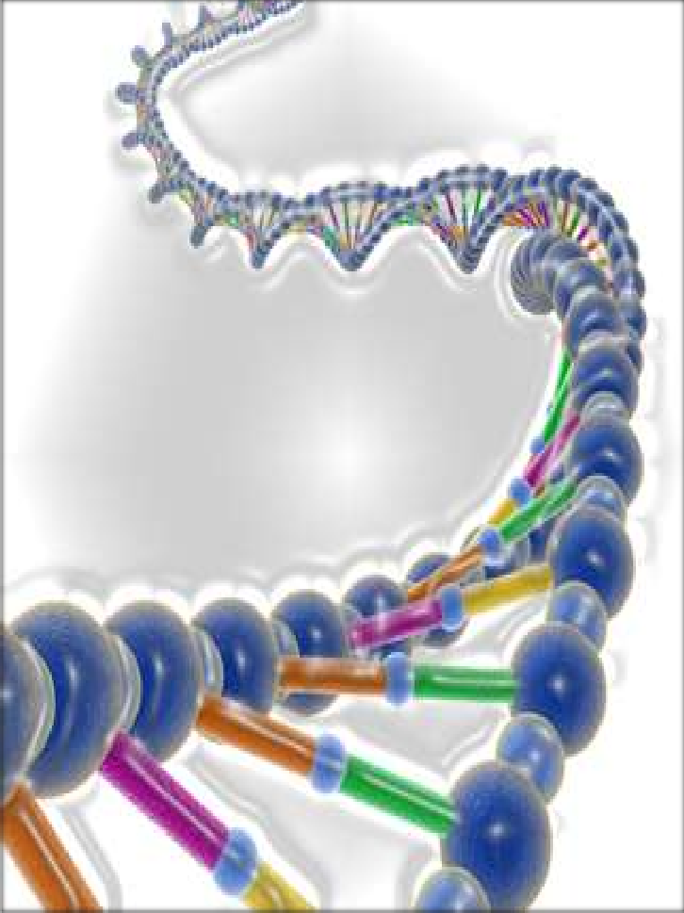

Cuaderno de Apuntes de Genética

1

Cuaderno de apuntes de:
GENÉTICA y SALUD

Autor: Rocío Selene Razo Sánchez

Cuaderno de Apuntes de Genética

Índice
- Presentación… 3
- Estructura y Secuencia didáctica 4
- Unidad I. Conceptos básicos de genética 5
- Unidad II. Moléculas hereditarias. 12
- Unidad III. Bases de la herencia 18
- Unidad IV. Herencia no Mendeliana 26
- Unidad V. Alteraciones cromosómicas… 29
- Unidad VI. Aplicaciones de la Genética 35
- Bibliografía 36

Cuaderno de Apuntes de Genética

Presentación

El presente cuaderno de apuntes tiene por objetivo fortalecer la comprensión y dominio de los contenidos temáticos que aborda la unidad de aprendizaje de Genética y Salud, la cual se imparte en la Licenciatura en Educación para la Salud en el tercer semestre. El curso de GENÉTICA Y SALUD tiene como finalidad evaluar dentro del campo de la genética y el programa del genoma humano su relación con las enfermedades y la salud.

En el mundo actual los avances científicos acerca de la constitución genética de los individuos han tenido un impacto sorprendente gracias a sus aplicaciones en diversos campos como la medicina, la agricultura, la ganadería, la farmacología, entre otras. Por lo que es importante que el profesional de la Salud adquiera los suficientes conocimientos habilidades y destrezas que le permitan ejercer con eficiencia su profesión en esta área, mediante la elaboración y puesta en práctica de programas que contribuyan a prevenir padecimientos relacionados con las alteraciones genéticas o bien contribuir a mejorar la calidad de vida de aquellas personas que ya los padecen.

Por lo que este material de apoyo contribuirá con el logro de este objetivo, mediante el avance gradual en el área de la genética sus implicaciones y aplicaciones en el bien estar de los seres vivos y en particular del humano. Para lo cual se inicia con conceptos básicos, el desarrollo de ejercicios y el análisis de diversos casos para el diseño de estrategias de intervención.

Cuaderno de Apuntes de Genética

Estructura de la Unidad de Aprendizaje de Genética y Salud

I.
II. III. IV.
V.
VI.
Conceptos básicos de genética
Moléculas hereditarias
Conceptos generales de la herencia Herencia no Mendeliana Alteraciones cromosómicas
Aplicaciones de la genética

Secuencia Didáctica la Unidad de Aprendizaje de Genética y Salud

Conceptos básicos de genética
Moléculas
hereditarias
Tipos de
herencia
Alteraciones genéticas
Bases de la herencia


Aplicaciones de la
Genética

Cuaderno de Apuntes de Genética

Unidad 1

CONCEPTOS BÁSICOS DE GENÉTICA
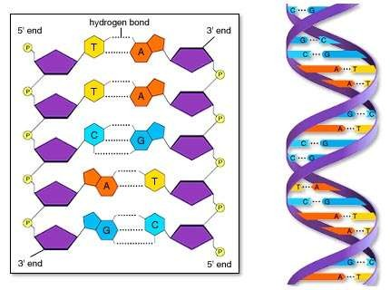La Genética es la ciencia que estudia la información relacionada con los rasgos característicos de las especies (como: forma, tamaño, color de ojos, tez, cabello, etc.) los cuales son heredados de los progenitores a sus descendientes ya sea mediante la reproducción asexual o sexual, en donde, en el primer caso; el descendiente posee exactamente la misma información genética que su progenitor y en el segundo; el descendiente hereda la mitad de su información genética de un progenitor y la otra mitad del otro. Toda esta información se encuentra almacenada en la llamada “molécula de la herencia” el ADN (ácido desoxirribonucleico), esta molécula dirige la vida de todas las células de un organismo y confiere a cada una sus características especiales (forma, función, periodo de vida, etc.) (Audesirk). Para lograr el descubrimiento del ADN hicieron falta los estudios de muchos científicos desde finales del siglo XIX, y gracias a los cuales se sabe que el ADN esta conformado por dos cadenas que se enrollan una alrededor de la otra, formando una doble hélice, comparada en su forma con una escalera de caracol (Fig. 1).
Figura 1. Modelo de la molécula de la doble hélice del ADN.

Cuaderno de Apuntes de Genética

En los organismos procariontes1 el ADN se encuentra en el citoplasma de la célula mientras que en los organismos eucariontes1 se localiza dentro del núcleo (Fig. 2).

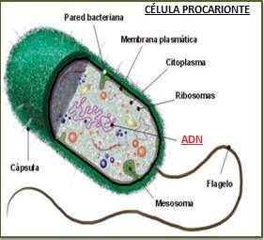
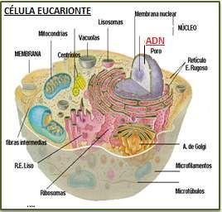

Figura. 2 Organelos de la célula Procariota y Eucariota

Las características particulares de las especies, almacenadas en el ADN, se encuentran en unidades fundamentales llamadas “genes”, de manera que cada gen contiene información sobre una característica específica como: visión, estatura, pigmentación de la piel, etc. Gracias a los avances de la tecnología se ha podido descifrar como se encuentra almacenada esta información, en un proyecto denominado “genoma humano”, lo cual ha sido de gran importancia para su aplicación en áreas como la medicina, agricultura, ganadería, farmacología, biotecnología, entre otras.

División celular
Un aspecto importante para los seres vivos y la conservación de las especies, es el hecho de que la información del ADN es transmitida a cada una de las células de un organismo cuando se lleva a cabo el proceso de división celular. Cuando las células van a dividirse entran en un ciclo llamado “Ciclo Celular”, el cual esta conformado por dos etapas: la interfase; que a su vez se compone de tres etapas, durante las cuales la célula crece y duplica su material genético, preparándose para dividirse, y la Fase M;

Cuaderno de Apuntes de Genética

en la que la célula propiamente se divide, y en la que si las células son corporales entran en la división celular por Mitosis y si la finalidad es producir células germinales o reproductoras entran en la división celular por Meiosis (Fig. 3).

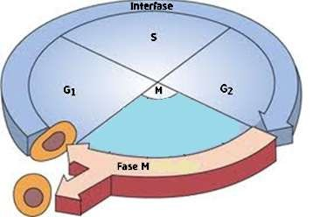

Figura 3. Etapas del Ciclo Celular

Interfase
La interface tiene la finalidad de preparar a la célula para su división, se compone de tres etapas; Fase G1: La célula crece duplicando sus organelos y demás componentes del citoplasma, además inicia la replicación de los centrosomas, Fase S: se duplica el material genético (ADN), Fase G2: la célula continúa creciendo, asegura que todo su material este duplicado y finaliza la replicación de los centrosomas. En algunos casos en los que la célula no cuenta con condiciones favorables para asegurar una correcta división, al entrar en la fase G1, detiene la división y se detiene en una etapa de letargo llamada Fase G0, (Fig. 4).

Cuaderno de Apuntes de Genética

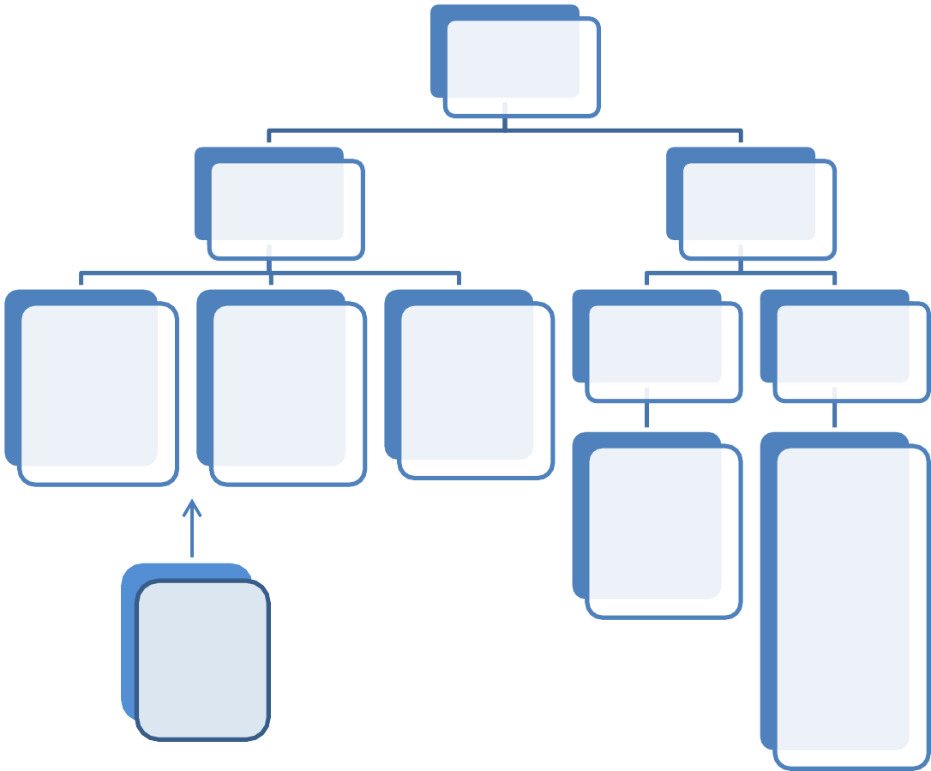
Ciclo Celular
Interfase
Fase M
G1
Primera fase de intrevalo o de crecimiento 1
S
síntesis de ADN; los cromosomas se duplican
G2
segunda fase de intervalo o crecimiento 2
Mitosis
(células corporales)
Meiosis
(células reproductivas)
Profase
Metafase Anafase Telofase
citocinesis
G0
Etapa de letargo
Profase 1
Metafase 1
Aafase 1 Telofase ! Profase II Metafase II Anafase II
Telofase !!

Figura 4. Etapas del Ciclo Celular

Mitosis
Las células corporales como son las epiteliales, musculares, grasas, etc., se dividen mediante el proceso de Mitosis, el cual se compone de cinco etapas: Profase; durante la cual desaparece la membrana nuclear, aparen los centriolos, los microtubulos del uso acromático se fijan al centro de los cromosomas y el ADN se condensa haciéndose visibles los cromosomas, Metafase; durante la cual los cromosomas se alinean en el ecuador, Anafase; los microtubulos se acortan de manera que las cromatides se separan desplazándose hacia polos opuestos y distribuyéndose de manera equitativa, Telofase; los cromosomas comienzan a desplegarse, se vuelve a

Cuaderno de Apuntes de Genética

formar la membrana nuclear e inicia la desaparición de los microtúbulos, Citocinesis; el citoplasma y membrana celular se dividen a lo largo del ecuador originando dos células hijas diploides (Fig. 4 y 5).

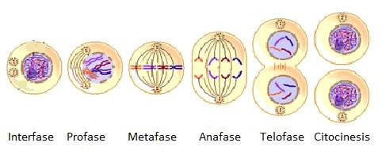

Figura 5. Etapas de la Mitosis.

Meiosis
El proceso de meiosis da como resultado la formación de células reproductoras o germinales, se compone de dos etapas: la Meiosis I y la Meiosis II, cada una de las cuales se compone de las etapas: Profase I, Metafase I, Anafase I, y Telofase I en la Meiosis I y Profase II, Metafase II, Anafase II y Telofase II en la Meiosis II, los eventos que se llevan a cabo en estas etapas son similares a los descritos en la Mitosis, a excepción de dos eventos muy importantes que se llevan a cabo en; la Profase I: los cromosomas homólogos se aparean y entrecruzan, para que a continuación en la Metafase I estos cromosomas intercambian ADN en algunos segmentos al azar, de manera que cada célula resultante es única en su contenido de información genética (Fig. 4 y 6) (Audesirk 2004).

Cuaderno de Apuntes de Genética
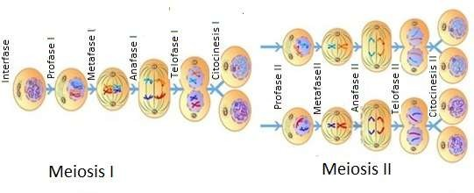
Figura 6. Etapas de la Meiosis.

Cuaderno de Apuntes de Genética

La siguiente tabla muestra los principales aspectos en los que difieren la Mitosis y la Meiosis

Proceso  Aspecto | Mitosis | Meiosis
Tipo de célula en la que se lleva a cabo | Corporales | Productoras de células reproductoras
Número de veces que la célula se divide | 1 | 2
Número de células que se obtienen al final del proceso | 2 | 4
Contenido cromosómico de las células hijas | 46 X  Misma información genética y número de cromosomas que la célula madre | 23 X  Genéticamente distintas a la célula madre y con la mitad de cromosomas que ella
Función de la división | Crecimiento, desarrollo, reparación y renovación | Producción de células reproductoras
Resultado del proceso | No crea variabilidad genética | Crea variabilidad genética

Cuaderno de Apuntes de Genética

Unidad 2.
Moléculas Hereditarias
Debido a que las características de un individuo se encuentran almacenadas en la molécula del ADN (Ácido desoxirribonucleico) su estudio ha sido de gran importancia. La molécula del ADN esta conformada por unidades fundamentales llamadas “nucleótidos” (Fig. 7).

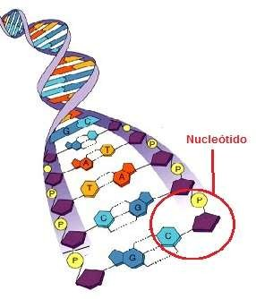

Figura 7. Composición de la molécula del ADN.

A su vez, cada nucleótido esta conformado por tres moléculas:
- Un grupo fosfato.
- Un azúcar, la cual en este caso es la “desoxirribosa” y
- Una de cuatro bases nitrogenadas
  - Adenina (A)
  - Timina (T)
  - Citocina (C)
  - Guanina (G)

Cuaderno de Apuntes de Genética

Cada uno de los nucleótidos se une al siguiente mediante el enlace del azúcar de uno con el grupo fosfato del siguiente formando una larga cadena, las dos cadenas se mantienen unidas por el apareamiento de las bases nitrogenadas, uniéndose siempre A con T y C con G (Fig. 7), de manera que se obtienen cuatro nucleótidos diferentes, dos de ellos conformados con bases púricas, la Adenina y la Guanina (Formadas estructuralmente por dos anillos aromáticos) y los otros dos con bases pirimídicas, la Timina y la Citocina (Formadas estructuralmente por un sólo anillo aromático) (Fig. 8).

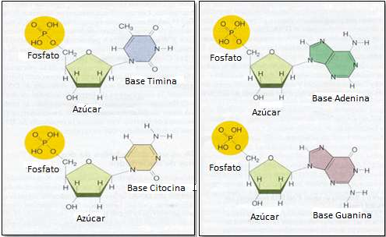
Figura 8. Estructura de los cuatro diferentes nucleótidos

La información contenida en el ADN sobre una característica en particular se encuentra localizada en unidades llamadas “gen”, esta información llega a expresarse mediante dos procesos muy importantes que son la Transcripción y la Traducción; en el proceso de transcripción se realiza una copia del gen, llamada ARN mensajero (ARNm) la cual sale del núcleo hacia el citoplasma, en donde se une a un ribosoma para formar una proteína, proceso llamado traducción (Fig. 9).

Cuaderno de Apuntes de Genética

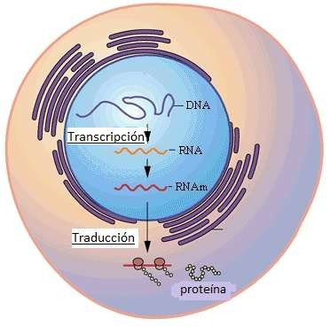
Figura 9. Proceso de Transcripción y Traducción.

Transcripción
Debido a que el ADN no sale del núcleo celular, dentro de éste elabora una copia del material genético llamada “ARN” (Ácido ribonucleico), esta copia corresponde a un segmento en el que se localiza un gen, la cual tiene la capacidad de salir del núcleo celular, este proceso se compone de tres etapas: iniciación, alargamiento y terminación.

En la etapa de Iniciación la enzima ARN polimerasa se une cerca del comienzo del gen, separando en esta región a las dos cadenas de ADN, en la etapa de Alargamiento la ARN polimerasa se desplaza a lo largo de una de las cadenas del ADN, llamada ADN molde, y adiciona nucleótidos complementarios para formar la nueva cadena de ARN mensajero (ARNm), en la Terminación la ARN polimerasa

Cuaderno de Apuntes de Genética

identifica una secuencia de término del gen y en este momento se desprende liberando a la molécula de ARNm recién formada (Fig. 10).

La cadena recién formada de ARNm es parecida a una de las del ADN, esta conformada por nucleótidos con las moléculas que conforman al ADN, a excepción de tres aspectos importantes:
- Su azúcar es la Ribosa
- La base nitrogenada Timina es sustituida por Uracilo
- Esta conformada por una sola cadena
- Tiene la capacidad de salir del núcleo celular.

Una vez formada esta molécula de ARNm sale del núcleo para continuar con el siguiente proceso de Traducción.

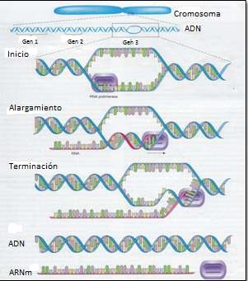
Figura 10. Representación del proceso de Transcripción

Cuaderno de Apuntes de Genética

Traducción
Como resultado del proceso de Traducción se forma una proteína a partir de la información contenida en la cadena del ARNm.
Una proteína esta formada por la unión de varios aminoácidos (aá), el número y secuencia de estos últimos determina la forma, tamaño y función de la proteína. Para determinar la secuencia de (aá) que conforman a una proteína, el ADN emplea un lenguaje llamado Código Genético (Fig. 11), en el que cada tres bases nitrogenadas del ARNm forman un triplete o codón que corresponde a un aminoácido específico. Todas las proteínas tienen el mismo codón que señala su Inicio, cuya secuencia de bases nitrogenadas es: AUG, dicho triplete codifica para el aminoácido Metionina, mientras que existen tres codones que indican su término o fin: UAA, UAG y UGA, los cuales no codifican para ningún aá. Para determinar en el código genético el aá para el que codifica cada triplete, se localiza la primera base nitrogenada en la línea vertical, la segunda base en la línea horizontal y finalmente se localiza la tercera con la intersección de ambas (Fig. 11).

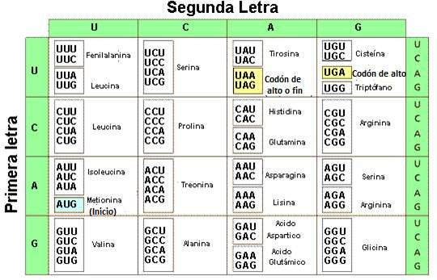
Figura 11. Código genético.

Cuaderno de Apuntes de Genética

En el proceso de traducción, la cadena de ARNm que se forma en el núcleo sale hacia el citoplasma, en el triplete de inicio se une a un ribosoma, el cual agrega bases nitrogenadas complementarias, cada tres bases forman un anticodón, dando lugar a una nueva cadena de ARN llamada ARN de transferencia (ARNt), esta nueva cadena lleva consigo los aminoácidos correspondientes a la secuencia de codones del ARN mensajero y deja de agregarlas hasta encontrar una secuencia de término (Fig. 12).

La Figura 12 representa el proceso de transcripción y traducción; inicia con un fragmento de la molécula del ADN, una de las cadenas es llamada “cadena complementaria y la otra “cadena molde” (a), en el momento requerido y dentro del núcleo celular, se empezará a copiar la información o secuencia de un gen específico para formar una cadena de ARN mensajero (b), el cual saldrá del núcleo llevando la información necesaria para formar una cadena de ARN de transferencia (c) y finalmente la proteína correspondiente (d).
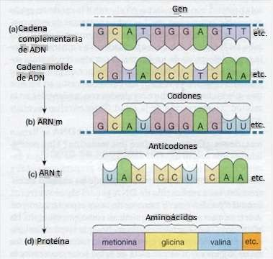
Figura 12. Proceso de traducción y transcripción.

Cuaderno de Apuntes de Genética

Unidad 3
Conceptos generales de la herencia
El ADN se localiza en el núcleo de la célula, cuando la célula inicia el proceso de división celular se organiza en cuerpos llamados cromosomas, representados como “X”, las características de un organismo se encuentran almacenadas en segmentos del ADN llamadas Genes, a la localización específica de un gen dentro del cromosoma se le denomina Locus o Loci (Fig. 13).

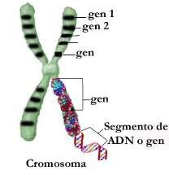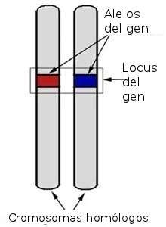
Figura 13. Cromosomas

Las células que tienen dos copias de cada cromosoma forman pares de cada tipo de cromosoma y se les conoce como Diploides, a las células que contienen solo una copia de cada cromosoma se les denomina Haploides, en el caso de las células diploides los pares de cromosomas se forman cuando almacenan el mismo tipo de información o el mismo tipo de genes denominándoles Cromosomas Homólogos, en estos cromosomas cada característica o gen tienen dos opciones, heredada cada una de un progenitor, llamadas Alelos (Fig. 13), estos alelos pueden tener información idéntica Alelo Homocigotos o bien diferente Alelo heterocigotos (Fig. 14), cuando una de estas opciones para una característica predomina y enmascara a la otra se dice que es un rasgo Dominante, mientras que la característica que queda oculta se le conoce como rasgo Recesivo, sin embargo no todas las características siguen este patrón.

Cuaderno de Apuntes de Genética

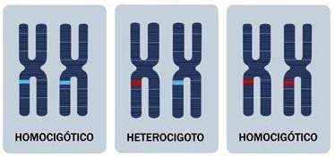

Figura 14. Alelos homocigotos y heterocigotos.

A la apariencia física de un individuo se le conoce como Fenotipo y el contenido genético observable o no, se le conoce como Genotipo. El número de cromosomas es específico para cada especie, en el caso de los humanos el número total de cromosomas es de 46 o bien 23 pares, del par 1 al 22 se les denomina autosomas y el par 23 corresponde a los cromosomas sexuales, siendo XX para el género femenino y XY para el masculino, observables en un cariotipo (Fig. 15).
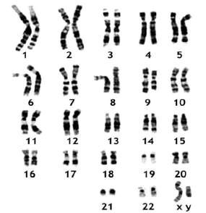
Figura 15. Cariotipo humano.

Cuaderno de Apuntes de Genética

Bases de la herencia, Herencia Mendeliana Herencia de rasgos Individuales
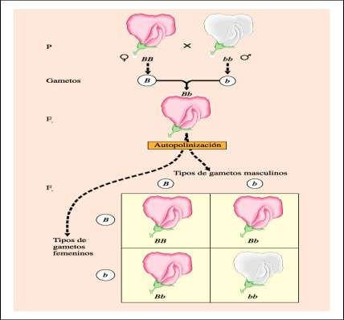Los estudios realizados por Gregor Mendel a mediados del siglo XIX, fueron cruciales en la formulación de las bases de la genética y los patrones para heredar las características de un progenitor a sus descendientes. Mendel experimentó realizando cruzas con plantas de chicharos, variando los rasgos a observar como el color de las flores o la textura de los chicharos. Al realizar una primera cruza (primera generación filial F1) entre 2 razas puras pero con diferente rasgo, observó que 100% de los descendientes mantienen una de las dos características (rasgo dominante), al realizar una segunda cruza (segunda generación filial F2) entre estos descendientes, observó que el 75% de los descendientes presentan el rasgo dominante y el 25% el recesivo, un método que permite predecir el fenotipo y genotipo para una cruza es el cuadro de Punnet (Fig. 16).
Figura 16. Primera y segunda generación filial respectivamente, para la cruza del carácter color de la flor.

Cuaderno de Apuntes de Genética

Cada rasgo se representa con una letra, cuando el rasgo es dominante la letra es Mayúscula y cuando el rasgo es recesivo la letra es minúscula. Un rasgo dominante se manifestará ya sea de forma homocigota u heterocigota, sin embargo un rasgo recesivo sólo se manifestará fenotípicamente cuando se presenta en forma homocigota. Estas mismas leyes se aplican a caracteres de los humanos, cuando los rasgos dominan sobre otros, por ejemplo;

  - El Astigmatismo es un rasgo dominante sobre la visión normal, aplicando las leyes de Mendel, determinar la probabilidad de que los hijos de una pareja presenten este padecimiento, cuando la madre tiene visión normal y el padre padece astigmatismo y además es homocigoto para dicho gen.

Datos:
Astigmatismo: A (alelo dominante) Alelos de la Madre: aa (visión normal) Visión normal: a (alelo recesivo) Alelos del Padre: AA (padece astigmatismo)

Procedimiento:
Para determinar el fenotipo y genotipo de los hijos se emplea el cuadro de Punnet, el cual se forma por dos líneas horizontales y dos verticales, que se cruzan, sobre la primera línea vertical se colocan cada uno de los alelos de uno de los progenitores y en la línea vertical los alelos del otro progenitor:

Aa Astigmatismo Heterocigoto

Aa Astigmatismo Heterocigoto
(Alelos de la madre)
(Alelos del padre)
aa
AA
a
a
A

Cuaderno de Apuntes de Genética

A | Aa Astigmatismo Heterocigoto | Aa Astigmatismo Heterocigoto

Como resultado de la cruza de ambos progenitores, al unir cada uno de sus alelos en sus intersecciones, se observa que todos los descendientes tienen alelos heterocigotos (Aa), es decir tienen un alelo dominante (A) y un alelo recesivo (a), estos alelos representan su genotipo. En cambio su fenotipo representa que todos padecerán astigmatismo, debido a que portan el alelo dominante A.

Respuesta: 100 % de los hijos padecerán astigmatismo.

Mendel establece 3 Postulados:

- Cada característica hereditaria esta determinada por pares de unidades físicas o genes, la expresión de un carácter en un organismo es controlada por dos alelos.
- Cuando hay dos alelos de un gen, el alelo dominante enmascara la expresión del recesivo sin que se alteren los genes.
- La distribución del par de alelos en los gametos es independiente y al azar (Curtis 2011).

Herencia de rasgos Múltiples
Mendel también realizó experimentos observando y combinando más de una característica, aplicando el mismo cuadro de Punnet, para predecir el genotipo y fenotipo de los descendientes.

Cuaderno de Apuntes de Genética

El siguiente cuadro muestra la condición de algunos rasgos hereditarios en los humanos (Tortora 2013).

DOMINANTE | RECESIVO
Vello corporal grueso | Vello corporal fino
Calvicie de tipo masculino | Calvicie
Pigmentación cutánea normal | Albinismo
Pecas | Ausencia de pecas
Astigmatismo | Visión normal
Miopía | Visión normal
Audición normal | Sordera
Labios gruesos | Labios finos
Ojos grades | Ojos pequeños
Polidactilia (dígitos adicionales) | Dedos normales
Braquidactilia (dedos cortos) | Dedos normales
Hipertensión | Presión normal
Migraña | Normal
Mentalidad normal | Esquizofrenia
Pies con arco normal | Pies planos

Por ejemplo;
1. El albinismo y la miopía son dos caracteres que se heredan siguiendo el patrón de herencia mendeliana. Describe cómo será la descendencia de una pareja en la que el hombre es albino y miope (heterocigoto), y la mujer es normal para ambos caracteres pero heterocigota para la pigmentación de la piel.

Datos:

Cuaderno de Apuntes de Genética

Pigmentación de la piel
Pigmentación cutánea normal: P (alelo dominante) Albinismo: p (alelo recesivo)

Visión
Miopía: M (alelo dominante) Visión normal: m (alelo recesivo)

Rasgos de los padres
El padre es albino, debido a que este rasgo es recesivo, para que se manifieste tiene que presentarse de manera hococigota (pp), además es Miope heterocigoto, debido a que este rasgo es dominante para que se manifieste puede presentarse de manera homocigota u heterocigota, en este caso se específica la condición heterocigota, es decir que porta un alelo dominante y uno recesivo (Mm).

Alelos del Padre: Miope: Mm Albino: pp

En el caso de la madre, es normal para ambos rasgos, tiene visión normal; debido a que este es un rasgo recesivo tiene que presentarse de manera homocigota (mm), además presenta pigmentación normal de la piel, pero heterocigota (Pp).

Alelos de la Madre:
Vista normal: mm
Pigmentación de piel normal: Pp

Procedimiento:

Cuaderno de Apuntes de Genética

En el cuadro de Punnet se colocan los rasgos de ambos progenitores, colocando dentro de cada celda la combinación de los alelos de ambas características, es decir todas las posibles opciones en las que se podrían heredar ambos rasgos.

Por ejemplo: la madre sólo porta y puede heredar; para la vista el alelo “m” (vista normal), la cual puede combinarse con alguno de los dos alelos para la pigmentación que también porta; el alelo “P” (pigmentación normal) o bien el “p” (albinismo), quedando las combinaciones: mP o bien mp.
En el caso del padre sucede lo contrario, él solo porta para la pigmentación; el alelo “p” (albinismo), el cual puede combinarse con cualquiera de los dos alelos que porta para la vista; “M” (miopía) o bien “m” (vista normal) quedando las siguientes combinaciones: Mp o bien mp.
Ahora se suman las combinaciones de ambos progenitores para determinar las características de los descendientes y las probabilidades en las que podrían presentarse:
(Alelos de la madre)
(Alelos del padre)

mmPp Mmpp | mP | mp
Mp | MmPp | Mmpp
 | Miope | Miope
 | Pigmentación normal | Albino
 | 25% | 25%
mp | mmPp | mmpp
 | Visión normal | Visión normal
 | Pigmentación normal | Albino
 | 25% | 25%

Cuaderno de Apuntes de Genética

En conclusión esta pareja tendrá 25% de probabilidad de que sus hijos sean miopes con pigmentación normal, 25% sean miopes con albinismo, 25% presenten visión normal con pigmentación normal y 25% tengan vista normal con albinismo.

Unidad 4

Herencia No Mendeliana
En muchos casos los rasgos heredados no se rigen simplemente por las leyes de Mendel, por ejemplo la expresión fenotípica de algunos rasgos o genes depende no sólo de los alelos correspondientes, sino se ve influenciada por otros genes y el entorno, de manera que muchos rasgos heredados están bajo control de dos o más genes, otro aspecto importante es el hecho de que a su vez un solo gen pueden influir a su vez en varios rasgos (Tortora 2013), algunos tipos de herencia no mendeliana son:

Dominancia Incompleta
En el caso de los alelos heterocigotos para un gen, uno de los rasgos no domina sobre el otro, sino que las dos características se combinan presentándose un fenotipo intermedio.

Por ejemplo:
1. En el caso de la textura del cabello existe el genotipo homocigoto para cabello lacio HH y el genotipo homocigoto para el cabello chino H´H´, en el caso del genotipo heterocigoto HH´ su fenotipo es cabello ondulado.

Datos:
Cabello lacio: HH

Cuaderno de Apuntes de Genética

Cabello chino: H´H´

HH  H´H´ | H | H
H´ | HH´ | HH´
 | Ondulado | Ondulado
 | Heterocigoto | Heterocigoto
 | 25% | 25%
H´ | HH´ | HH´
 | Ondulado | Ondulado
 | Heterocigoto | Heterocigoto
 | 25% | 25%

En conclusión el 100% de los hijos de esta pareja tendrá tendrán el cabello ondulado.

Herencia de alelos múltiples
En el caso del tipo de herencia de alelos múltiples la característica o rasgo para cada gen puede tener más de dos formas alternas, sin cambiar el hecho de que cada individuo tenga sólo dos alelos para este gen.
Un ejemplo para este tipo de herencia es el gen para el tipo sanguíneo, para el cual los alelos son: i, A y B, mientras que los fenotipos que se pueden presentar son los diferentes grupos sanguíneos que existen: A, B, AB y O, resultado de la combinación de los tres alelos para este mismo gen (la letra “i” representa el grupo sanguíneo “O”), las combinaciones son las siguientes:

Genotipo (combinaciones de los alelos) Fenotipo (grupo sanguíneo)
IAIA o IA i A

Cuaderno de Apuntes de Genética

IBIB o IB i B
IAIB AB
ii O

Los alelos A y B se heredan como rasgos dominantes mientras que el “i” como recesivo, de manera que en el caso de que de ambos alelos dominantes se presenten se dice que son Codominantes.

Ejercicio para determinar grupos sanguíneos

1. Si un hombre de tipo sanguíneo O se casa con una mujer de tipo sanguíneo B (heterocigoto), ¿Cuáles son los tipos sanguíneos que podrían heredar sus hijos? Especifica el genotipo y su fenotipo correspondiente

Datos:
Alelos del hombre: ii
Alelos de la mujer: Bi

ii  Bi | i | i
B | Bi | Bi
 | Tipo B | Tipo B
 | Heterocigoto | Heterocigoto
 | 25% | 25%
i | ii | ii
 | Tipo O | Tipo O
 | Homocigoto | Homocigoto
 | 25% | 25%

Cuaderno de Apuntes de Genética

Respuesta: Debido a que el 50% de los descendientes heredan los alelos “Bi” y que el alelo “B” es dominante sobre el “i”, su grupo sanguíneo es tipo B. El 50% restante presentan los alelos “ii” por lo que tendrán el grupo sanguíneo tipo O.

Unidad 5

Alteraciones cromosómicas
El número total de cromosomas se puede visualizar en el cariotipo (Fig. 11), de los 46 cromosomas que tiene el humano del par 1 al 22 corresponden a los Autosomas, cromosomas que contienen información diversa y el par 23 o cromosomas Sexuales, que contienen información relacionada con la diferenciación sexual, en caso de que estos cromosomas sean XX el fenotipo del individuo se diferenciara hacia el genero Femenino y en caso de que los cromosomas sean XY la diferenciación será del genero Masculino (Fig. 11).

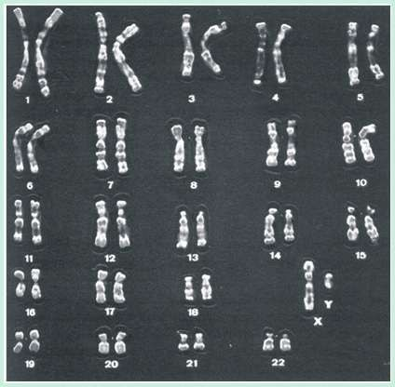
Figura 11. Cariotipo del Humano, en el que el par 23 corresponden a un varón XY.

Cuaderno de Apuntes de Genética

Durante el proceso de la meiosis se asegura que cada espermatozoide y cada óvulo reciban un cromosoma de cada par homologo. Sin embargo ocasionalmente se originan gametos con mayor o menor número de cromosomas. Estos errores son llamados de no disyunción, los cuales influyen tanto en los cromosomas sexuales como en los autosomas, en estos casos:
- La mayoría de los embriones producto de gametos con número de cromosomas anormales se abortan espontáneamente.
- Y un pequeño número de embriones logra sobrevivir hasta el nacimiento o después de él.

No disyunción en cromosomas sexuales
Cuando la no disyunción ocurre en los cromosomas sexuales se puede producir por cualquiera de los siguientes casos:
- En los espermatozoides: cuando éstos no contienen ningún cromosoma sexual, en este caso se les designado como “O” (carente de cromosoma sexual), o bien puede tener dos cromosomas sexuales y ser “XX, YY o XY”.
- En los óvulos: cuando no portan ningún cromosoma sexual, designado como
“O” o bien porta dos cromosomas exis “XX”

De tal forma que las anomalías más comunes son: XO, XXX, XXY y XYY (Fig. 12).

Sin embargo se sabe que el cromosoma X es indispensable para la sobrevivencia del embrión, de manera que el no portarlo hace imposible su sobrevivencia.

Cuaderno de Apuntes de Genética

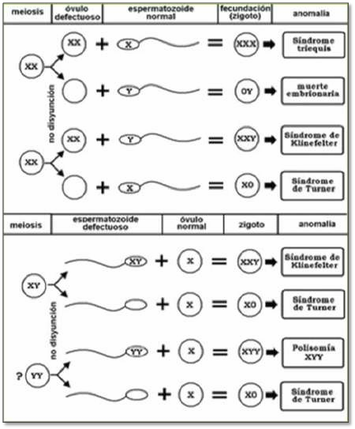

Figura 12. Causas de la no disyunción en los cromosomas sexuales.

Algunos ejemplos de alteraciones en los cromosomas sexuales son las siguientes:

Síndrome de Turner XO
Son mujeres con un solo cromosoma X, quienes presentan un fenotipo con las siguientes características:
- Baja estatura

Cuaderno de Apuntes de Genética

- Pliegues de la piel alrededor del cuello
- Mayor riesgo de padecer enfermedades cardiovasculares, defectos renales y pérdida de la audición.

Durante la pubertad presentan:
- Amenorrea
- No desarrollan características sexuales secundarias
- Presentan infertilidad, ya que carecen de óvulos maduros
- Manifiestan trastornos recesivos ligados al sexo.
- Reciben Tratamiento hormonal

Trisomía X (XXX)
En el caso de mujeres que presentan tres cromosomas X, estas presentan una incidencia de 1 de cada 1000 mujeres, en su fenotipo la mayoría no presenta síntomas perceptibles, salvo:
- Tendencia a ser altas
- Mayor incidencia de inteligencia por debajo de lo normal.
- Son fértiles, con hijos XX o XY normales

Síndrome de Klinefelter (XXY)
Estas personas presentan un cariotipo XXY, con una incidencia de 1 de cada 1000 varones, durante su desarrollo pasa desapercibido este padecimiento sin embargo en la Pubertad manifiestan caracteres sexuales secundarios mixtos, como:
- Desarrollo parcial de glándulas mamarias
- Ensanchamiento de las caderas
- Testículos pequeños
- Son infértiles, baja cuenta de espermatozoides, sin ser impotentes

Varón XYY
Estas personas presentan los cromosomas XYY, con una incidencia de uno de cada 1000 varones, en su fenotipo:

Cuaderno de Apuntes de Genética

- Presentan niveles altos de testosterona
- Son altos en comparación con la estatura media
- Presentan abundante acné
- Bajo CI (coeficiente intelectual)
- No claramente se relacionan con conductas agresivas

No disyunción en Autosomas
Esta alteración se presenta cuando los óvulos y espermatozoides les falta un autosoma o tiene dos copias de uno. En la mayoría de estos casos los embriones con una sola copia de un autosoma se abortan en una etapa muy temprana de su desarrollo. En el caso contrario los embriones con tres copias de un autosoma también se abortan espontáneamente, sin embargo una pequeña fracción, como son los casos de las trisomías en los cromosomas 13, 18 y 21 pueden nacer y alcanzar la edad adulta. La frecuencia de estos padecimientos aumenta con la edad de los padres, en especial con la de la madre.

En el caso de los individuos que sobreviven con este tipo de alteraciones, presentan el siguiente fenotipo:
- Débil tono muscular
- Boca pequeña parcialmente abierta por que no cabe la lengua
- Escasa resistencia a enfermedades infecciosas.
- Malformaciones del corazón
- Retraso mental
- Expectativa de vida de 20 a 30 años

Trisomía 13
Los individuos con tres cromosomas en el par 13 tienen una incidencia 1 en cada 4000 y se le considera como una de las alteraciones cromosómicas más raras, tienen una alta frecuencia en el sexo femenino y aunque se desconoce su etiología, presentan las siguientes características fenotípicas:

Cuaderno de Apuntes de Genética

- Labio leporino
- Palatosquisis
- Microcefalia bilateral
- Frente aplanada
- Hipoplasia del lóbulo frontal
- Episodios de apnea y convulsiones
- Los pies y manos manifiestan características importantes para el diagnóstico
- Pliegue simiano palmar
- Uñas de las manos bastante estrechas
- Polidactilia
- Pulgar con retroflexión

Trisomía 18
Este caso se presenta tres cromosomas en el par 18, hasta la fecha se han reportado muy pocos casos a nivel mundial sin embargo tiene una elevada frecuencia en el sexo femenino, estos individuos mueren antes de los 6 mese de nacidos y aunque se desconoce su etiología se caracterizan por la presencia de diferentes malformaciones:
- Hipodesarrollo del maxilar inferior o micrognancia
- Aplanamiento del frontal
- Implantación baja de los pabellones auriculares
- Con frecuencia labio y paladar hendido.
- Presentan una forma peculiar de empuñar la mano con el pulgar debajo de los otros dedos.
- Pliegue único palmar o simiano
- Pies con dorsiflexión, equinovaro y sindactilia
- Alteraciones cardiovasculares (Márquez 1992)l

Trisomía 21
Estas personas presentan tres cromosomas en el par 21, a este padecimiento se le conoce como Síndrome de Down, este padecimiento tiene una incidencia de uno en

Cuaderno de Apuntes de Genética

800 productos vivos, las probabilidades de que se presenten aumenta con la edad de la madre, este padecimiento se caracteriza por presentar:
- Retraso mental
- Retraso del desarrollo físico (baja estatura y dedos gruesos)
- Lengua larga, perfil aplanado, cráneo ancho
- Ojos mongólicos, Cabeza redonda
- Malformaciones del corazón, orejas, manos y pies.

Unidad 6
Aplicaciones de la Genética
Los estudios en el campo de la genética han sido muy importantes en varios aspectos, debido a han tenido aplicaciones prácticas que han ayudado a mejorar la calidad de vida de las personas desde varios aspectos.
Estos estudios han iniciado desde el descubrimiento del genoma de varias especies iniciando desde las más sencillas hasta llegar al del Humano, El proyecto del Genoma Humano se vio concluido en el año 2003, con lo que se descubrió que los humanos 99.99% del código es igual (Ciencia y Desarrollo, 2005). La determinación de esta información ha dado lugar a la Biomedicina Molecular, para establecer acciones preventivas a partir de la búsqueda de los genes relacionados con las distintas enfermedades.
Las aplicaciones en esta área se encuentran interrelacionada con otras áreas como la farmacéutica y la biotecnología, las expectativas son el que estas áreas permitirán realizar diagnósticos oportunos y dar un tratamiento preventivo. Gracias a que el conocimiento de la secuencia genética de los genes contenidos en el humano, permitirá identificar alguna alteración en su secuencia normal y establecer un tratamiento personalizado.
En la actualidad se tienen aplicaciones en áreas como la de los alimentos transgénicos (mejoramiento de alimentos de origen animal y vegetal), la recolección y trasplante de células madre, cultivo de órganos, entre otros. Sin embargo la sociedad científica y la población en general deben prepararse para esta nueva era, ya que diversas áreas

Cuaderno de Apuntes de Genética

disciplinares deberán trabajar en conjunto para descifrar las aplicaciones que puede tener toda la información encontrada en el Genoma Humano así como sus implicaciones éticas.

Bibliografía

- Audesirk T y Audesirk G. Biología Ciencia y Naturaleza. Pearson Educación 2004.
- Ciencia y desarrollo, Vol. 30, Núm. 180, México 2005.
- Schnek A. y Massarini A. Curtis Biología, Panamericana, 2011
- Márquez H. y Trujillo J. Principios de genética humana. La prensa médica mexicana. 1992.
- Tortora G y Reynolds S. Principios de anatomía y fisiología. Oxford. 2006.

